## Методическая разработка

## интегрированного урока алгебры и

## русского языка

## по теме

*(Урок алгебры с применением*

*орфографических и синтаксических знаний учащихся*

*русского языка )*

**9 класс**

**Тема:**

## «Формулы приведения»

* ***Обучающая:*** формировать навыки применения формул приведения для преобразования тригонометрических выражений
* ***Развивающая:*** развивать умение обобщать, систематизировать на основе сравнения, делать вывод; активизировать самостоятельную и групповую деятельность учащихся; развивать информационно-коммуникативную компетентность
* ***Воспитательная:*** воспитывать аккуратность при оформлении работ в тетрадях, ответственность за результат своего труда. Формировать навыки и умения коммуникативного общения.

**Тип урока:** Практикум

**Формы организации учебной деятельности:** фронтальная, индивидуальная, диалог, работа с материалом слайда, учебника; самостоятельная и индивидуальная работа.

**Методы:** наглядный, словесный, условно-символический.

**Оборудование:** интерактивная доска, слайдовая презентация в программе PowerPoint, маркеры, стикеры, флипчарты

**Ход урока**

1. **Организационный этап.**

**З:** Обеспечить нормальную внешнюю обстановку для работы на уроке, психологически подготовить учащихся к уроку.

1.Приветствие.

2.Проверка подготовленности уч-ся к уроку.

3.Организация внимания школьников.

4. Создание групп по формулам (

5. Эмоциональный настрой в группе

**Разминка:** Аукцион пословиц «Числа в литературе»

1. **Определение темы урока. Постановка задач**

**Учитель русского языка: Разминка орфографическая**

**Из слов, предложенных в орфографической разминке составить математическое утверждение, вопрос, правило с условием, что составленное предложение должно быть сложноподчиненным**

1. **Повторение теоретического материала**

**З:** Проверить усвоение теоретического материала

Для того чтобы успешно справиться с работой на уроке, нам необходим материал предыдущих занятий. И первое, что нам необходимо повторить, – это тригонометрический круг, значения синуса, косинуса, тангенса и котангенса различных углов.

1. Каждой группе дается задание заполнить таблицу, используя формулы приведения. Конечные результаты заносятся в общую таблицу, которая у вас на столе. На сером поле – «четверть» нужно проставить номер той четверти, куда попадает ваша исходная функция. Когда группа заполнит таблицу полностью, кто-либо из группы выносит результаты на доску. Все расчеты можно выполнять прямо в тетради.
2. На столах лежат карточки “Составьте соответствия”

Составьте соответствия

|  |  |
| --- | --- |
| 1. Тригонометрические выражения можно преобразовывать, используя…  2. К свойствам тригонометрических функций относятся…  3. Знаки функций в четвертях зависят от…  4. “1” можно представить в виде тригонометрических выражений…  5. Формулы приведения означают : при переходе от функций углов $\frac{π}{2}±α;\frac{3}{2}π±a$ к функциям угла $a$ (1 четв.)…  6. Формулы приведения означают: при переходе от функций углов $π±α и 2π±α$ к функциям угла $α$ (1четв.). | 1. $\sin^{2}α+\cos^{2}α;tgα∙ctgα;\frac{1}{\sin^{2}α}-{ctg}^{2}α;\frac{1}{\cos^{2}α}-{tg}^{2}α$ 2. знаки x, y.  3. название функции меняется (sin на cos; tg на ctg и обратно), знак полученный ф-ии зависит от знака данной функции.  4. знаки функций, четность функций…  5. свойства тригонометрических функций, основные тригонометрические тождества, формулы приведения…  6. название функции не меняется. Знак полученной ф-ии зависит от знака данной ф-ии. |

1. **Решение задач по группам**

**З:** Обеспечить закрепление учащимися знаний и способов действий, которые необходимы для самостоятельной работы дома.

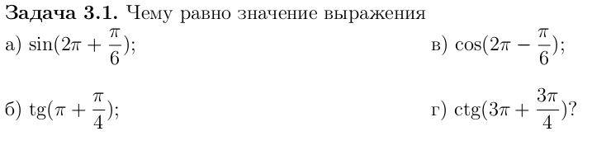

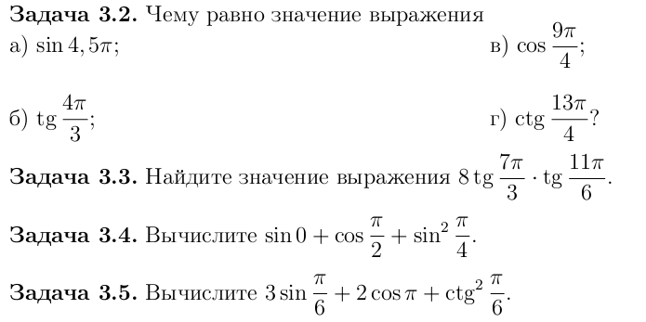

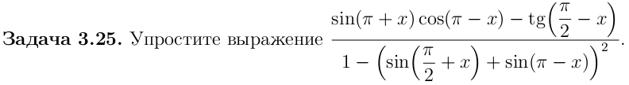

Ответы к заданиям: 3.1: а) ½ б) 1 в) $\frac{\sqrt{3}}{2}$ г) -1

3.2: а) 1 б) $\sqrt{3}$ в) $\frac{\sqrt{2}}{2}$ г) 1

3.3: -8

3.4: ½

3.5: 2,5

3.25:

1. **Позитивный настрой**

**З:** Снять напряжение, создать позитивную обстановку для дальнейшей работы

“**Как живешь”.**

Учитель задает вопрос, а дети показывают ответ движением.

Как живешь?

А плывешь?

Ждешь ответ?

Машешь вслед?

Как бежишь?

Утром спишь?

Вдаль глядишь?

Как грозишь?

Как смеешься?

Другу руку жмешь?

Как математику знаешь?

1. **Притча**

**Вопросы к притче индивидуальный подход**

1. **Решение заданий по группам.**

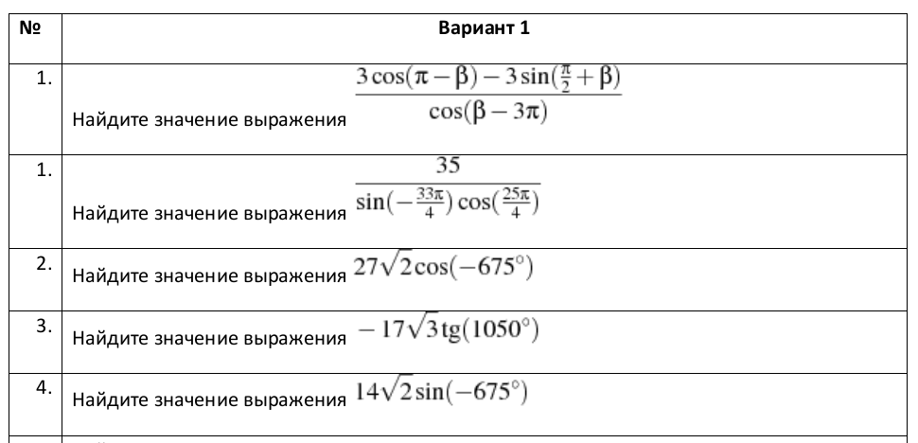

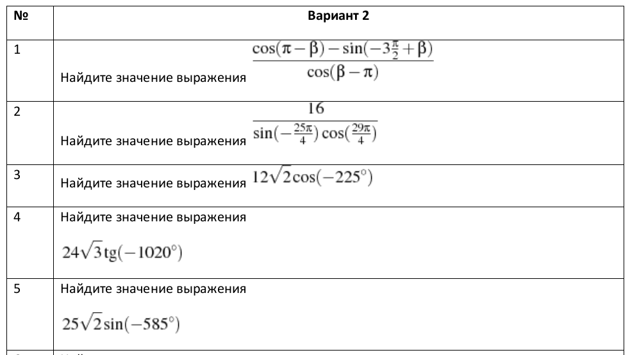

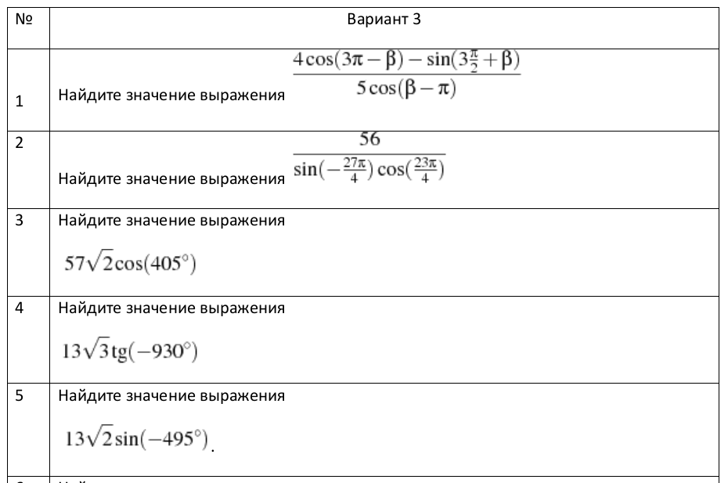

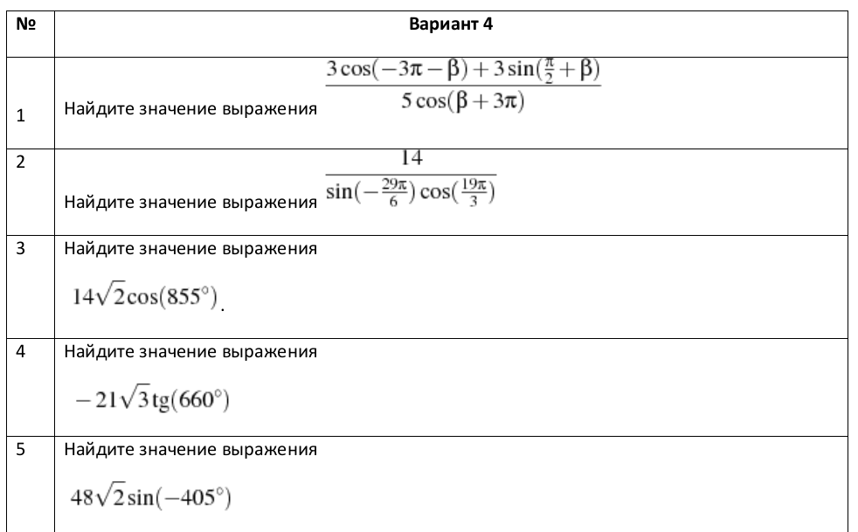

1. **Работа с текстом (учитель русского языка)**

1. **Этап информации о домашнем задании**

**З:** Обеспечить понимание учащимися цели, содержания и способов выполнения домашнего задания

1. **Подведение итогов урока**

**З:** Выставление оценок, качественная оценка работы класса.

1. **Этап рефлексии**

**З:** Инициировать рефлексию учащихся по поводу своего эмоционального состояния, своей деятельности, взаимодействия учителем и одноклассниками

Все вы хорошо поработали. Я попрошу каждого закончить предложение:

«Сегодня на уроке МЫ ……»